Fiche de préparation
ATELIERS PRATIQUES: Verser dans un verre
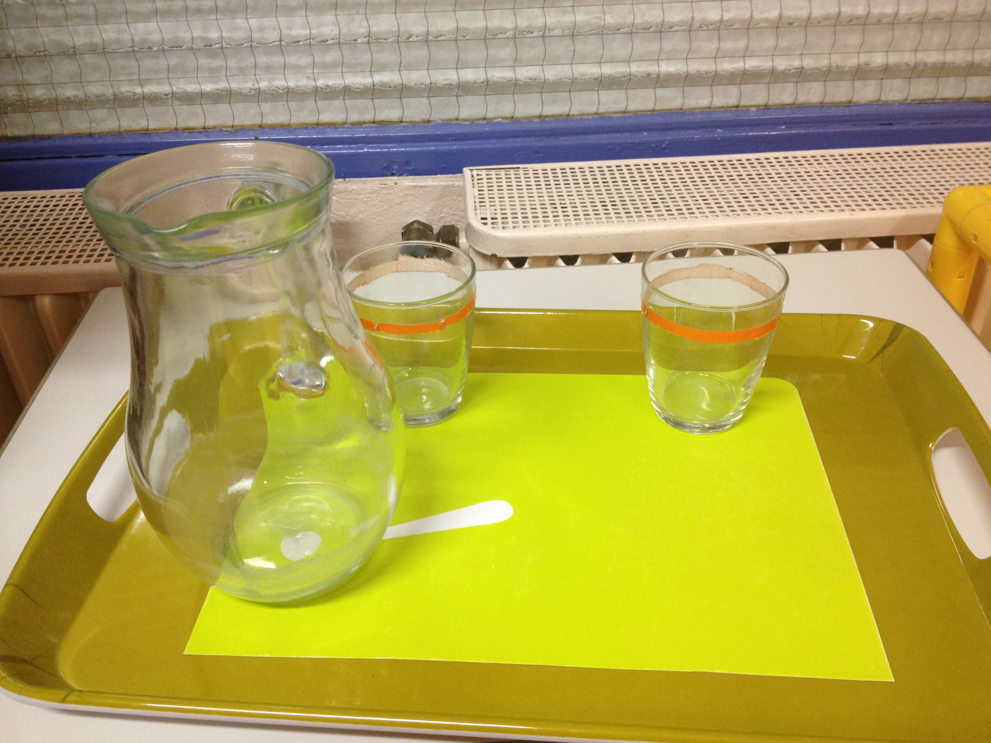

Domaines: 5. Explorer le monde/ 1. Mobiliser le langage dans toutes ces dimensions (développement du vocabulaire + préparation indirecte aux activités graphiques par la coordination visuo-motrice)
Compétence travaillée: 56. Choisir, utiliser et savoir désigner des outils et des matériaux adaptés à une situation, à des actions spécifiques (plier, couper, coller, assembler, actionner...)  Pré-recquis: Apprendre à verser 1 et 2, presser une éponge |  | Objectif: Verser une quantité d'eau indiquée par un trait dans un verre  Vocabulaire:  Objets utilisés: verre, pichet, éponge, sous-main, plateau, seau, serviette  Verbe d'action: remplir, verser, vider, essuyer, presser, ranger
Déroulement | Tâche de l'élève | Rôle de l'adulte | Matériel
Etape 1: L'élève prend le matériel à son emplacement  Etape 2: Il s'installe sur une table et installe le matériel nécessaire pour réaliser la tâche  Etape 3: Il réalise la tâche de l'atelier (autant de fois qu'il le souhaite, sans limite de temps)  Remplir le pichet d'eau. Poser les deux verres et le pichet sur le sous-main. Remplir un premier verre jusqu'au trait orange, puis faire de même avec le second. Verser l'eau du premier verre dans le seau, puis faire de même avec le second. Essuyer les éclaboussures sur le sous main avec l'éponge, puis presser l'éponge au dessus du seau. Vider le seau et remplir le pichet quand cela est nécessaire pour répéter l'activité.  Etape 4: Il range soigneusement le matériel tel qu'il était avant son utilisation et nettoie son espace de travail si besoin.  Etape 5: Il replace le matériel à sa place pour qu'il puisse être utilisé par d'autres élèves. | Avant l'activité  Ecouter et regarder la présentation de l'adulte  Pendant l'activité  Respecter le matériel et les étapes d'utilisation  Critères de réussite:  - L'élève verse de l'eau dans les verres jusqu'au trait, puis vide les verres dans le seau avec soin  - L'élève prend soin du matériel, le range correctement et à sa place. | Avant l'activité  Présenter l'atelier à l'enfant, plusieurs fois si nécessaire  Pendant l'activité  Observer l'enfant, noter ses progrès, lui apporter de l'aide rectifier son geste si besoin.  Déroulement de la présentation:  Pour commencer, rappeler à l'enfant comment prendre le plateau avec délicatesse, puis l'inviter à le prendre.  Lorsque l'enfant est assis, NOMMER tous les objets et inviter l'enfant à répéter le nom de chaque objet.  - Verbaliser l'objectif: "Je vais te montrer comment verser de l'eau dans un verre"  - Faire une présentation exacte, logique et silencieuse  - Insister sur l'élément qui offre un retour d'information immédiat: "il n'y a pas d'eau sur le sous main. L'eau ne dépasse pas la marque orange."  - Inviter l'enfant à le faire  Expliquer ensuite à l'enfant qu'il pourra faire cette activité tout seul, quand il le voudra et autant qu'il le souhaitera. L'inviter à répéter, à ranger le matériel à sa place. Pour les premières présentations, ne pas hésiter à accompagner l'enfant jusqu'à l'étagère pour s'assurer qu'il replace bien l'activité à sa place. | - Un plateau  - Un pichet  - Deux verres cassables  - Une petite éponge de table  - Une petite serviette  - Un seau  - Un sous main pour délimiter l'espace de travail  (Si possible tout le matériel est de la même couleur pour faciliter le rangement)  Avoir en réserve des verres et des serviettes propres.

